ENSEMBLE EMISSION RECEPTION

RX2TX2

RECEPTEUR 315MHz 2 CANAUX 12Vcc/24Vca
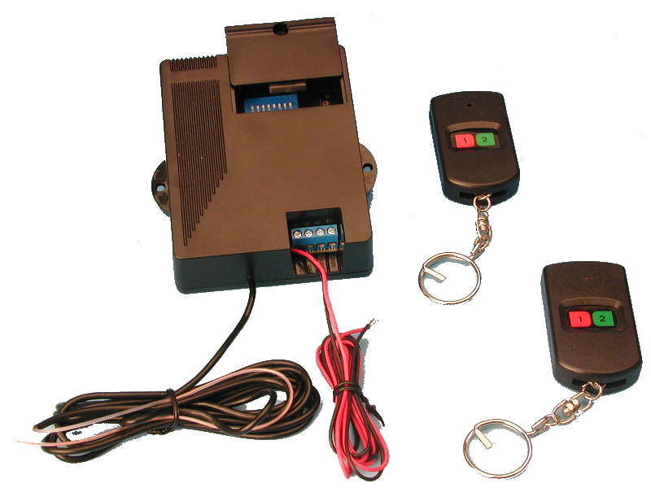
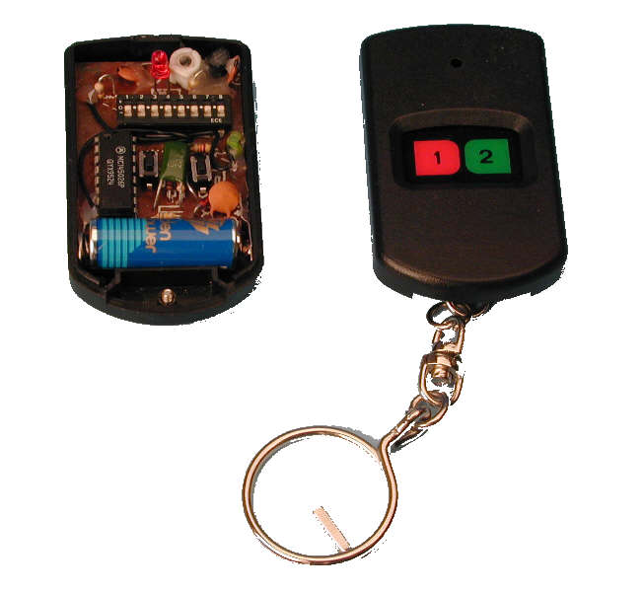
Ce système permet de télécommander un appareil électrique (alarme, automatisme de portail,…) grâce à une commutation de deux relais différents sur deux canaux différents.
Vous pouvez l'alimenter en 12Vcc ou en 24Vca, sans aucune manipulation spéciale.
Le récepteur fonctionne uniquement en mode Impulsion.
En ce qui concerne le codage de sécurité, il faut positionner les micro-interrupteurs sur les mêmes positions dans le récepteur et dans l'émetteur.

